Jueves
02
de diciembre

Cuarto de Primaria
Lengua Materna

Me expreso correctamente

Aprendizaje esperado: Interpreta y utiliza el vocabulario adecuado para dar indicaciones sobre lugares o trayectos.

Énfasis: Revisión, corrección de vocabulario y ortografía.

¿Qué vamos a aprender?

Las sesiones pasadas aprendiste sobre los croquis y sus elementos, los trayectos y descripciones de los mismos. Hoy reflexionarás sobre la importancia de tener claridad y precisión al dar indicaciones sobre lugares o trayectos, revisando y corrigiendo el vocabulario y la ortografía.

¿Qué hacemos?

En sesiones pasadas has realizado ejercicios de descripción de trayectos de croquis. En esta sesión centrarás tu atención en la forma en que das indicaciones, ya sean escritas o verbales, porque de nada te sirve tener un croquis muy bien hecho, si tus indicaciones no se entienden o no son claras, ¿Te ha pasado?

Por ejemplo: En casa de la tía Lolita le solicitaron a Juan que fuera a comprar tortillas, pero como Juan no conocía la colonia le hicieron rápidamente un croquis con el trayecto descrito. La descripción, sin embargo, no era tan clara y al intentar seguirla le surgieron muchas dudas. Tuvo que preguntar a las personas que pasaban por ahí para lograr llegar. ¿Imaginas lo estresante que debió ser para Juan no poder llegar fácilmente a su destino? Cuando regreso Juan a casa de la tía Lolita, ya habían acabado de comer.

Actividad 1

En esta sesión vamos a trabajar la forma correcta de dar indicaciones.

Observa el croquis y lee las siguientes indicaciones:

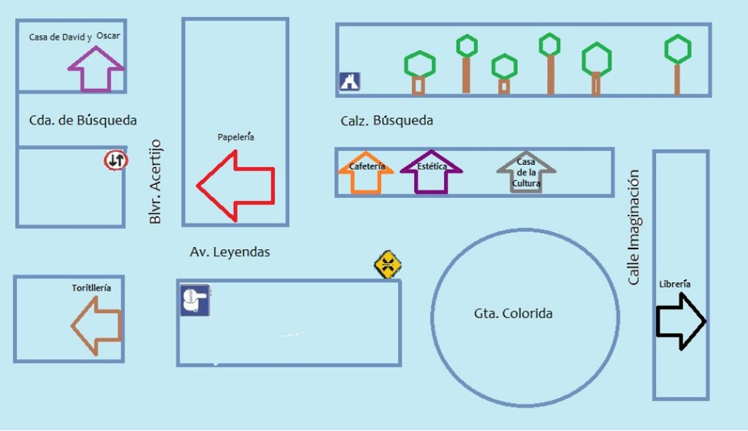

- Camina una calle y en la esquina camina para abajo.

- Camina otra calle y da vuelta para las vías.

- Rodea la mitad de la glorieta y habrás llegado.

¿Encontraste algún error?

No usaron referencias, sólo la de las vías y la glorieta, y eso no les permitió llegar a su destino.

Comienza corrigiendo desde el inicio. Puedes ver que el croquis no cuenta con la Rosa de los Vientos, así que agrégala.

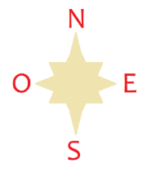

También puedes agregar el recuadro con el significado de los símbolos, como lo viste la clase pasada, se dividen en: amarillos que son preventivos, negros o azules que son informativos y rojos, que son restrictivos.

Ahora sí comienza a describir correctamente el trayecto y luego verás las diferencias.

- Al salir de la casa, caminar a la izquierda en dirección al este sobre cerrada de Búsqueda.

- Al llegar al boulevard Acertijo dar vuelta a la derecha, caminar una cuadra hacia el sur.

- Al llegar a la avenida Leyendas, dar vuelta a la izquierda.

- Caminar una cuadra sobre avenida Leyendas pasando por el mercado de artesanías.

- Cruzar también las vías de tren.

- Al cruzar las vías, tomar la glorieta hacia la izquierda y dar media vuelta en sentido de las manecillas del reloj.

- Cruzar la calle imaginación y en la librería encontrarás el tesoro de colores.

Muy bien el trayecto está descrito correctamente.

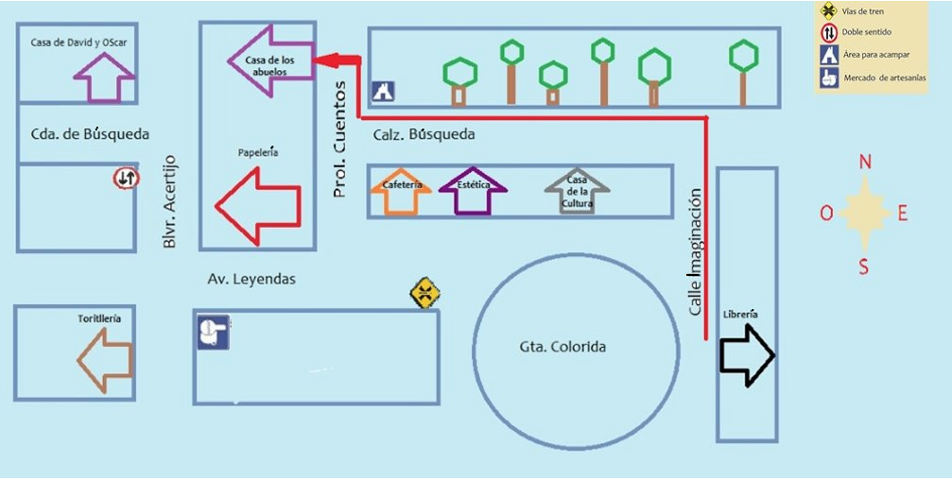

Ahora que utilizaste referencias y una forma correcta de dar indicaciones te das cuenta que el ejemplo en la primera descripción, dice camina una calle, pero no especifica hacia donde ni sobre qué calle, eso causa confusión.

Al decir sobre qué calle vas a caminar y a cuál vas a llegar o qué encontrarás en la esquina, a la derecha o a la izquierda, vas dando las referencias que deben encontrar al ir caminando. Así cada vez, que encuentran una, saben que van por buen camino y eso da seguridad.

Utiliza el croquis para que David y Oscar lleguen a casa de los abuelos.

Actividad 2

Resulta que a Juan lo dejarán ir al cine cuando acabe la cuarentena y de ahí debe pasar a cortarse el cabello a la peluquería, porque no se lo ha cortado desde que empezó la cuarentena. Juan sabe el trayecto de su casa al cine, pero no sabe llegar del cine a la peluquería, ¿Le ayudas?

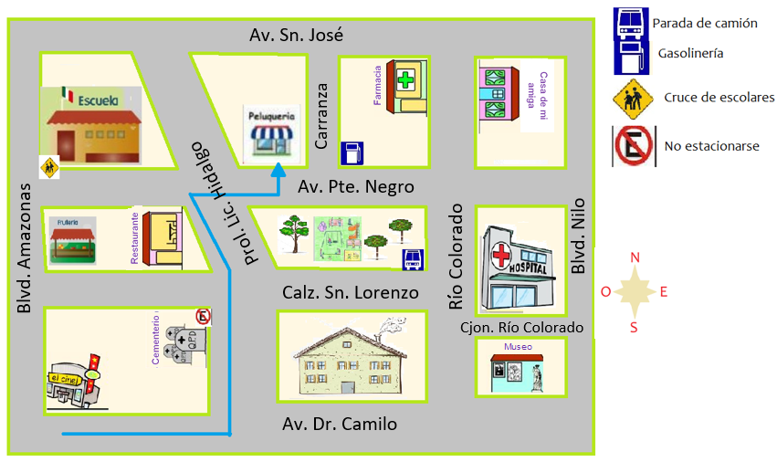

- Al salir del cine, tiene que dirigirse hacia el este sobre la calle Doctor Camilo.

- Al llegar a la calle prolongación Licenciado Hidalgo, debe dar vuelta hacia la izquierda y caminar hacia el norte. Pasando por el cementerio, cruzará la calzada San Lorenzo.

- Luego pasará por el restaurante, cruzará prolongación Licenciado Hidalgo para llegar al parque.

- Caminará media cuadra hacia el este, cruzará la avenida Puente Negro y frente al parque encontrará la peluquería.

¿Qué faltó?

- Al inicio se describe que debe dirigirse hacia el este sobre la calle Doctor Camilo y debió decir avenida, porque ahí está la abreviatura.

Es importante observar correctamente el nombre de calles y también si son avenidas, calzadas, calles, etc.

Actividad 3

En el siguiente ejemplo el recorrido está redactado en dos partes, la recomendación es observar si su redacción es correcta o hay que realizar las correcciones necesarias.

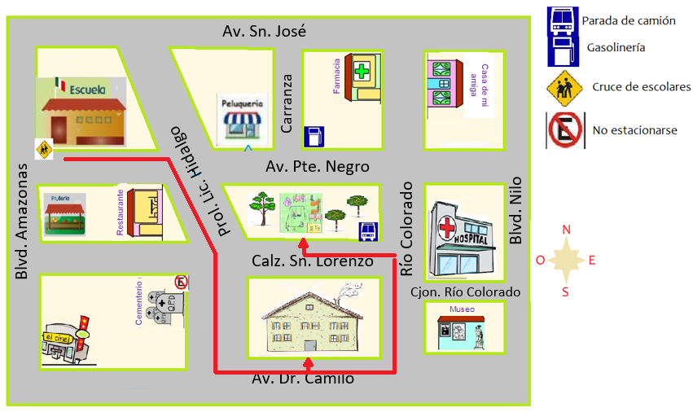

- Sales de la escuela, caminas hacia el este sobre avenida Puente Negro hasta llegar a la esquina de prolongación Licenciado Hidalgo.

- Caminas hacia el sureste una cuadra, pasarás el restaurante, cruzas la calzada San Lorenzo y continúas sobre prolongación Licenciado Hidalgo hacia el sur una cuadra, pasado por el cementerio.

- En avenida Doctor Camilo das vuelta a la izquierda, caminas hacia el este media cuadra y encontrarás la entrada de la fábrica.

La parte de la diagonal de prolongación Licenciado Hidalgo especificaste que camine hacia el sureste y luego sur, para que no confundan al ver que la calle cambia un poco de dirección.

Cuando encuentres entronques, cerradas, glorietas, diagonales o espacios que pudieran causar algún tipo de confusión, debes describir con el mayor detalle posible para que tanto el croquis como la descripción se entiendan a la perfección.

La segunda parte del trayecto queda así:

- Sale de la fábrica y camina media cuadra hacia el este sobre Avenida Doctor Camilo.

- En la esquina de Rio Colorado da vuelta a la izquierda, camina una cuadra hasta llegar a calzada San Lorenzo, da vuelta a la izquierda, pasa por la parada del camión y a media cuadra, justo atrás de la fábrica, encontrarás la entrada al parque.

Has logrado entender lo importante que es dar con precisión indicaciones, interpretar siglas y abreviaturas correctamente para poder mencionarlas en descripciones y conocer los símbolos.

Si te es posible puedes consultar otros libros y comentar el tema de hoy con tu familia. Si tienes la fortuna de hablar una lengua indígena aprovecha también este momento para practicarla y platica con tu familia en tu lengua materna.

¡Buen trabajo!

Gracias por tu esfuerzo.

Para saber más:
Lecturas

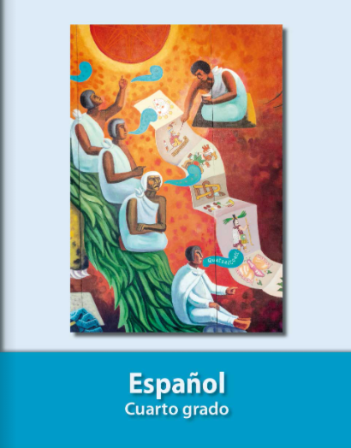
https://libros.conaliteg.gob.mx/20/P4ESA.htm

